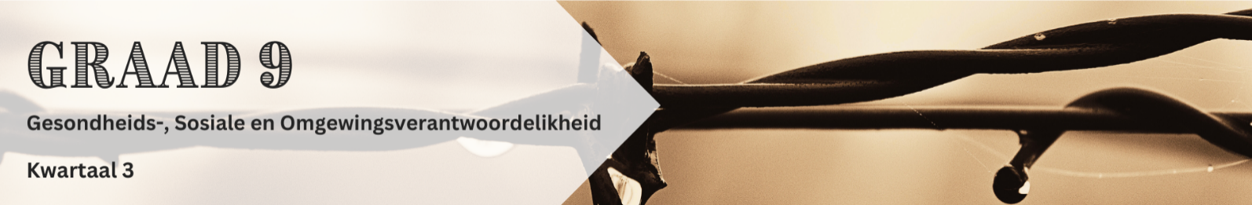
Les 1 – Werkkaart MEMO
 | Aktiwiteit 1:  Voltooi die volgende aktiwiteit individueel.

1.1 Definieer die term "geweld" in jou eie woorde.
Leerders sal persoonlike reaksies op hierdie vraag hê.

1.2 Maak aantekeninge oor die verskillende TIPES geweld.
Fisiese geweld
- Aanranding, gesinsgeweld

Emosionele/sielkundige mishandeling
- Verbale mishandeling, manipulasie, "gaslighting", isolasie

Seksuele geweld/mishandeling
- Verkragting, seksuele aanranding, seksuele teistering, seksuele misbruik van kinders

Ekonomiese/finansiële mishandeling
- Finansiële mishandeling, uitbuiting

Kulturele/sosiale geweld
- Haatmisdade, mensehandel

Kubermishandeling
- Kuberafknouery, aanlyn teistering, wraakpornografie

Aktiwiteit 2: Dinkskrum
Voltooi die volgende aktiwiteit in groepe.

Hou ‘n dinkskrum oor die algemene dade van geweld wat in die volgende omgewings voorkom:
BY DIE HUIS
- Fisiese mishandeling tussen familielede, dikwels tussen lewensmaats of teenoor kinders.
- Verbale aanvalle, dreigemente, intimidasie of manipulasie binne die huishouding.
- Versuim om die nodige sorg te verskaf, wat tot fisiese of emosionele skade lei.
- Enige vorm van ongewenste seksuele kontak of uitbuiting deur 'n familielid.
- Fisiese of emosionele skade wat onder sibbe plaasvind.
BY DIE SKOOL
- Om 'n ander leerder fisies, emosioneel of sosiaal seer te maak (afknouery).
- Die gebruik van digitale platforms om portuurs te teister of te intimideer.
- Onderonsies tussen leerders wat mekaar slaan, skop of ander vorme van fisiese aggressie insluit.
- Beledigings, dreigemente of neerhalende taal gerig op portuurs of onderwysers.
- Beskadiging van skooleiendom of persoonlike besittings van leerders of personeel.
- Ongewenste en onvanpaste seksuele opmerkings of gedrag.
IN DIE GEMEENSKAP
- Kriminele aktiwiteite en geweld wat deur bendes gepleeg word.
- Voorvalle waarby vuurwapens betrokke is, insluitend skietery en gewapende roof.
- Fisiese aanvalle op individue in openbare ruimtes.
- Diefstal van persoonlike eiendom gaan dikwels gepaard met dreigemente of geweld.
- Vernietiging van openbare of private eiendom.
- Vooroordeel gebaseer op ras, etnisiteit, godsdiens of ander identiteitsfaktore wat lei tot geweld.

Aktiwiteit 3: Refleksie
Voltooi die volgende aktiwiteit individueel.

3.1 Dink aan 'n tyd toe jy geweld waargeneem het of daarvan gehoor het. Hoe het dit jou laat voel?
____________________________________________________________________________________________________________________________________________________________________________________________________________________________________

3.2 Wat kan jy doen as jy dade van geweld in jou huis, skool of gemeenskap sien?
____________________________________________________________________________________________________________________________________________________________________________________________________________________________________

Leerders sal persoonlike reaksies op hierdie aktiwiteit hê.

